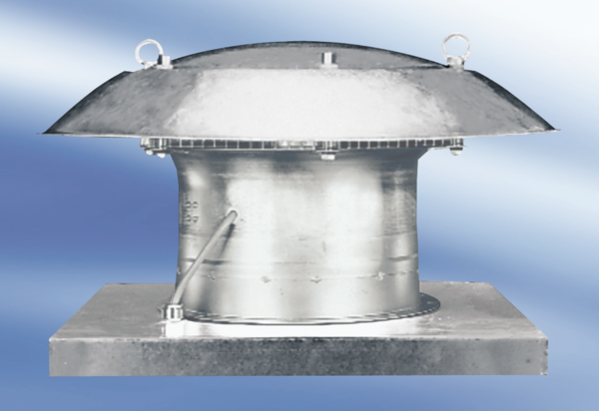Axiális tetőventilátor DZD 35/64 ACsomagolási egység: 1 darabVálaszték:
Termékszám: 0087.0440Gyártó: MAICO

